Рекомендации для родителей
«Занимаемся в период самоизоляции»

Уважаемые родители!
В этом учебном году была проделана большая работа по преодолению нарушений речевого развития. Весь учебный год велась работа над звукопроизношением, обогащением словарного запаса, развитием связной речи, фонематического слуха, а также работа по развитию памяти, мышления, внимания, самоконтроля и мелкой моторики. За учебный год были разучены стихотворения, чистоговорки, прочитаны и пересказаны множество текстов.
В связи с внеплановыми затянувшимися каникулами нельзя забывать о занятиях. Важно помнить, что сформированные в течение учебного года навыки (выработанные артикуляционные уклады, поставленные звуки, выученные стихи, пальчиковые игры) за этот период могут, как укрепиться и войти в привычный стереотип, так и потеряться. Потому этот период нужно использовать для закрепления пройденного материала. Особенно это касается детей, которые в этом году идут в школу.

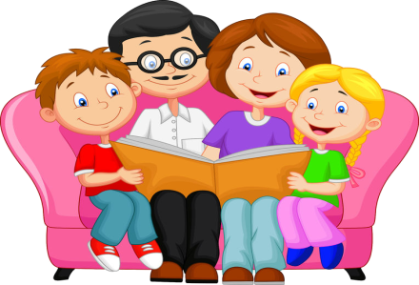
Не стоит забывать и о книгах. Читайте больше. Пусть ребёнок перескажет вам рассказ, подумает и скажет, что он думает о поступках героев, выскажет своё мнение, попытается рассуждать. Тем самым связная речь будет постоянно развиваться, а словарный запас вашего ребёнка станет богаче. Чаще говорите с ребёнком и не только на бытовом уровне, следите за собственной речью, избегайте слов-паразитов, ведь дети очень часто копируют речь родителей, их манеру общения.

Предложите ребёнку игры, которые тренируют силу и длительность выдоха:
- Пускать мыльные пузыри через соломинку (разводить детский шампунь)
- Надувать воздушные шарики
- Стараться надувать надувные игрушки, круги, мячи
- Учиться плавать, выдыхая в воду, нырять
- Дуть на детские флюгера.

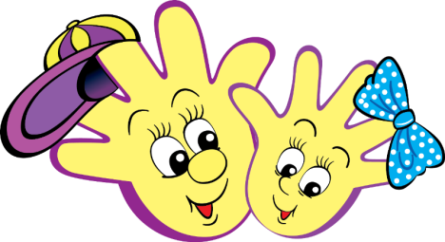
Развитию мелкой моторики способствуют следующие действия:
- Самообслуживание (молнии, кнопки, пуговицы, шнурки)
- Собирать, перебирать ягоды
- Помогать взрослому полоть грядки
- Выкладывать рисунки из камней (шишек, спичек, круп)
- Играть с мячами и мячиками (бросать, ловить, бить в цель)
- Вырезание
- Лепка из пластилина
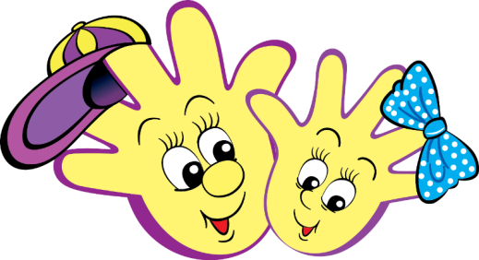
- Собирать мозаики, конструкторы, пазлы
- Перебирать крупы
- Раскрашивать раскраски цветными карандашами
- Складывать простые игрушки из бумаги (оригами)
- Вышивать (крупным крестиком)
- Завинчивать гайки (игрушечные и настоящие)
- Плести из бисера
- Лепить из пластилина, пластика, теста.
Очень важно продолжать развивать мышцы речевого аппарата (неспецифического)
- Жевать мясо (а не только сосиски и котлеты)
- Жевать сырые овощи (морковь, редис, огурцы) и фрукты (яблоки, груши…)
- Лизать языком с блюдца варенье, сметану, йогурт – для распластывания языка
- Полоскать рот
- Жевать боковыми зубами
- Сосать сухарики из хлеба, булки (солёные)
- Лизать эскимо, леденцы.

И НЕ ЗАБЫВАЕМ ПРО АРТИКУЛЯЦИОННУЮ ГИМНАСТИКУ!!!!!
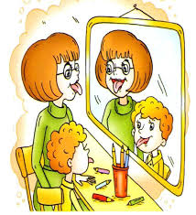
И в любое время можно поговорить с ребёнком. Эти игры способствуют развитию грамматического строя речи, связной речи.
- Скажи наоборот (высокий-низкий)
- Посчитаем (1 рыба, 2 рыбы, 5 рыб)
- Скажи ласково (птица – птичка, ковер – коврик)
- Один – много (стул – стулья, много стульев; дом – много домов)
- Словообразование (напр.: стол из дерева – какой? – деревянный)
- Подбирать определения (Какие бывают собаки: большие, служебные …)
- Игра «Угадай, что я вижу» (по описанию узнать задуманный предмет) (Зелёная, кудрявая, белоствольная. Что это? Берёза)
- Назвать слова с определённым слогом, звуком
- Составлять предложения с заданными словами
- «А если бы» (помечтать на тему: «А если бы у меня был ковёр-самолёт, шапка-невидимка...»).
Играем, развивая фонематические процессы:
- Повтори за мной (слоговые дорожки – па – ба – па, та-да-та и т.д)
- Назови первый (последний) звук в слове
- Где спрятался звук - в начале? В середине? В конце? - ищем звук [Л] в слове ЛОПАТА, КОЛПАК, КОЛ.

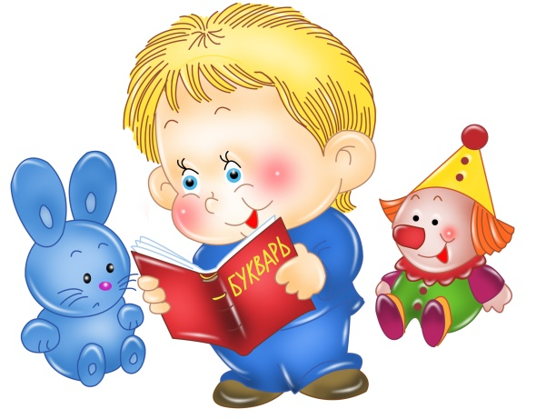
Желаем вам успехов и здоровья!

